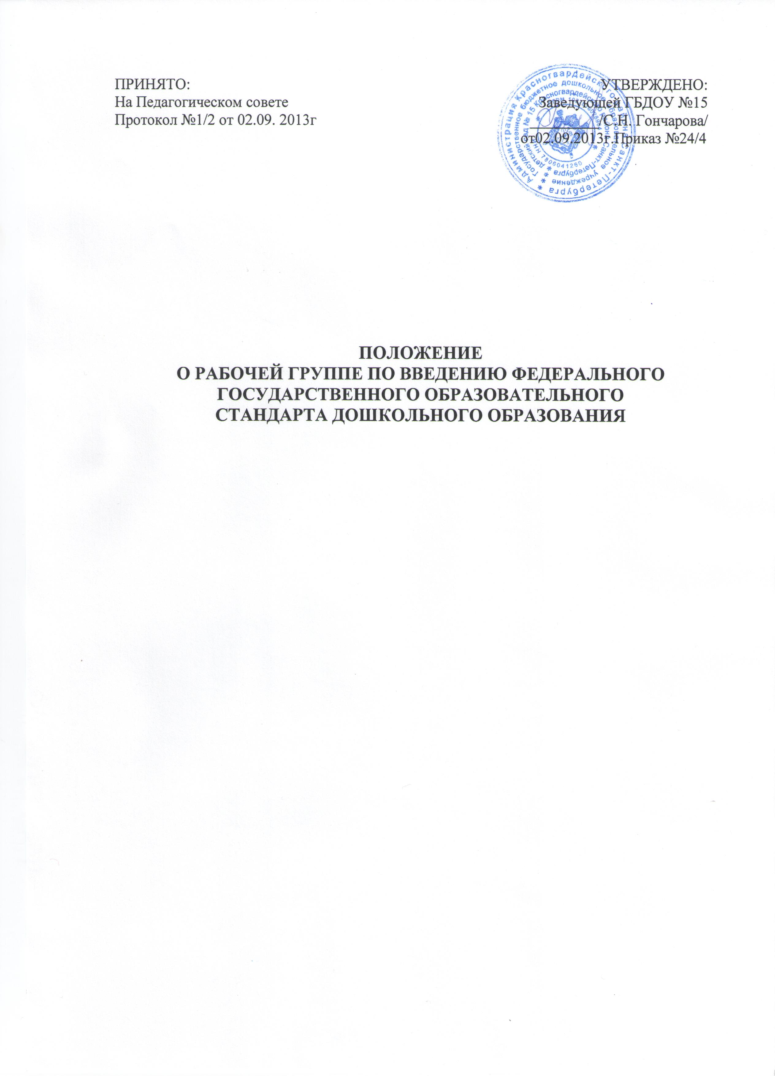

1.Общие положения
1.1. Настоящее положение определяет цель, задачи, функции, а также порядок формирования и работы рабочей группы по введению федерального государственного образовательного стандарта дошкольного образования (далее ФГОС ДО, Стандарт) в Государственном бюджетном дошкольном образовательном учреждении детский сад № 15 Красногвардейского района Санкт -Петербург.
1.2. Рабочая группа по введению ФГОС ДО (далее – рабочая группа) создается в образовательном учреждении на период введения новых ФГОС ДО в целях информационного, консультационного и научно-методического сопровождения этого процесса.
1.3. Рабочая группа является коллегиальным органом, созданным в целях определения тактики введения ФГОС ДО, а также обеспечения взаимодействия между муниципальными органами, органами местного самоуправления, общественными объединениями, научными и другими организациями при рассмотрении вопросов, связанных с введением ФГОС ДО.
1.4. Рабочая группа в своей деятельности руководствуется Конституцией Российской Федерации, федеральными законами, указами и распоряжениями Президента Российской Федерации, региональными и муниципальными нормативными и правовыми актами, Уставом ГБДОУ детский сад №15, а также настоящим Положением.
1.5. Рабочая группа определяется решением педагогического совета образовательного учреждения из числа наиболее компетентных представителей педагогического коллектива, администрации и утверждается приказом заведующей ГБДОУ детский сад №15.

2. Цели и задачи деятельности рабочей группы
2.1. Основная цель создания рабочей группы - обеспечение системного подхода к введению Стандарта в ГБДОУ детский сад №15.
2.2. Основными задачами рабочей группы являются:
- Изучение нормативных документов ФГОС ДО;
- информационная и научно-методическая разработка комплексных и единичных проектов изменений при введении ФГОС ДО;
- составление и реализация планов-графиков деятельности рабочей группы по проектированию изменений при введении ФГОС ДО;
- анализ и составление методических рекомендаций по результатам экспертизы единичных и комплексных проектов изменений при введения ФГОС ДО;
- обобщение результатов работы по введению ФГОС ДО.

3. Функции Рабочей группы.
Рабочая группа в целях выполнения возложенных на нее задач:
- изучает опыт введения новых ФГОС ДО других дошкольных учреждений;
- разрабатывает предложения о необходимых изменениях в содержании образовательной программы;
- разрабатывает рекомендации для реализации проектных изменений при введении новых ФГОС основного общего образования;
- периодически информирует педагогический совет о ходе и результатах введения ФГОС ДО;
- принимает решения в пределах своей компетенции по рассматриваемым вопросам.

4. Состав рабочей группы
4.1. В состав рабочей группы входят: руководитель рабочей группы, его заместитель, секретарь рабочей группы и члены рабочей группы, которые принимают участие в её работе на общественных началах.
4.2. Количественный и списочный состав рабочей группы определяется приказом заведующим ГБДОУ детский сад №15.

5. Организация работы рабочей группы
5.1. Рабочая группа осуществляет свою деятельность в соответствии с планом работы, утвержденным приказом заведующего ГБДОУ детский сад №15.
5.2. Заседания группы проводятся по мере необходимости, но не реже одного раза в квартал.
5.3. Заседание рабочей группы ведет руководитель рабочей группы, либо, по его поручению, заместитель руководителя рабочей группы.
5.4. Заседание рабочей группы считается правомочным, если на нем присутствует не менее половины членов состава рабочей группы.
5.5. Заседания рабочей группы оформляются протоколами.

6. Права и обязанности членов рабочей группы
Рабочая группа для решения возложенных на нее задач имеет, в пределах своей компетенции, право:
- вносить на рассмотрение Педагогического совета вопросы, связанные с введением ФГОС ДО;
- запрашивать и получать в установленном порядке необходимые материалы;
- приглашать на свои заседания должностных лиц, представителей общественных объединений, научных и других организаций;
- направлять своих представителей для участия в совещаниях, конференциях и семинарах по вопросам, связанным с введением Стандарта, проводимых Комитетом образования, общественными объединениями, научными и другими организациям.
Члены рабочей группы обязаны:
- присутствовать на заседаниях рабочей группы;
- реализовывать план мероприятий по своему направлению при введении ФГОС в полном объеме;
- исполнять поручения, в соответствии с решениями Педагогического совета.
7. Документы рабочей группы
7.1. Обязательными документами рабочей группы являются план работы и протоколы заседаний.
7.2. Книгу протоколов заседаний рабочей группы ведет секретарь группы, избранный на первом заседании группы.
7.3.Протоколы заседаний рабочей группы оформляются в соответствии с общими требованиями к оформлению деловой документации.
7.4. Протоколы заседаний рабочей группы хранятся в течение трех лет.

